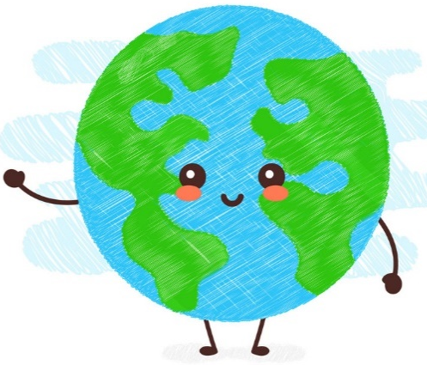
Wêrelddag Woordsoek
Soek en omkring die Wêrelddag-woorde.
Hulle kan agtertoe, horisontaal of vertikaal wees!

